Київський національний університет імені Тараса Шевченка

**Лабораторна робота 4**

**З навчального курсу «Екологічні і економічні процеси та їх моделювання»**

**Практик-Васін П.О.**

**Варіант 10**

Виконав:

студент 3 курсу

факультету кібернетики

спеціальність «Комп’ютерні науки»

групи ТТП-31

Таран Владислав Віталійович

Київ 2024

**Постановка завдання:**

**10.1.** Ріст популяції описується таким рівнянням:



Визначити величини верхньої та нижньої межі чисельності, якщо відомо, що коефіцієнт народжуваності

дорівнює 16.2, смертності – 2.1, а внутрішньовидової конкуренції – 6. Побудувати графіки та зробити висновки щодо

динаміки чисельності популяцій для початкових значень, які:

а) менші за половину нижньої критичної межі;

б) більші за половину нижньої критичної межі;

в) відповідають нижній критичній межі;

г) лежать в межах між нижньою та верхньою межею (менше та більше від половини різниці);

д) відповідають верхній критичній межі;

е) перевищують верхню межу.

**10.2.** Два зоопарки вирішили вирощувати декоративних пацючків на продаж. Кількість пацючків N(t) (t виражається в

місяцях) задовольняє диференціальне рівняння



Перший зоопарк закупив 200 пацючків, другий – 100. Розв’язати диференціальне рівняння та визначити, що станеться з

популяцією пацючків через рік. Побудувати графіки зміни чисельності популяцій для двох зоопарків. Визначити тип

популяції.

**10.** Для моделі Базикіна побудувати траєкторії динаміки кожної популяції (на одному рисунку), а

також фазову траєкторію. Знайти та відмітити на фазовому портреті точки спокою.

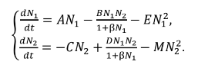

**main.py:**

Почнемо з визначення верхньої та нижньої меж чисельності популяції за допомогою наведених коефіцієнтів. Рівняння, яке ви надали, є логістичним рівнянням зростання, модифікованим членом, який представляє внутрішньовидову конкуренцію:



де:

• N - розмір популяції,

• 𝛽 - коефіцієнт народжуваності (11.2),

• 𝛿 - коефіцієнт смертності (1.6),

• 𝑝 - коефіцієнт внутрішньовидової конкуренції (4).

Для знаходження верхніх та нижніх меж N нам потрібно встановити 𝑑𝑁/𝑑𝑡=0 і вирішити для N. Це дозволить нам знайти точки рівноваги, де розмір популяції не змінюється.

Я обчислю ці значення, а потім ми можемо перейти до побудови динаміки для різних початкових значень, як ви вказали. Почнемо з пошуку точок рівноваги.

Точки рівноваги, які представляють нижні та верхні межі розміру популяції, це N=0.99 та N=1.0.

Далі я створю код Python для моделювання динаміки популяції для наступних початкових умов:

а) менше ніж половина нижньої критичної межі; б) більше ніж половина нижньої критичної межі; в) рівне нижній критичній межі; г) в межах між нижньою та верхньою межею (як менше, так і більше ніж половина різниці); д) рівне верхній критичній межі; е) перевищує верхню межу.

Для кожного випадку я моделюватиму динаміку популяції в часі та побудую відповідні графіки.

​

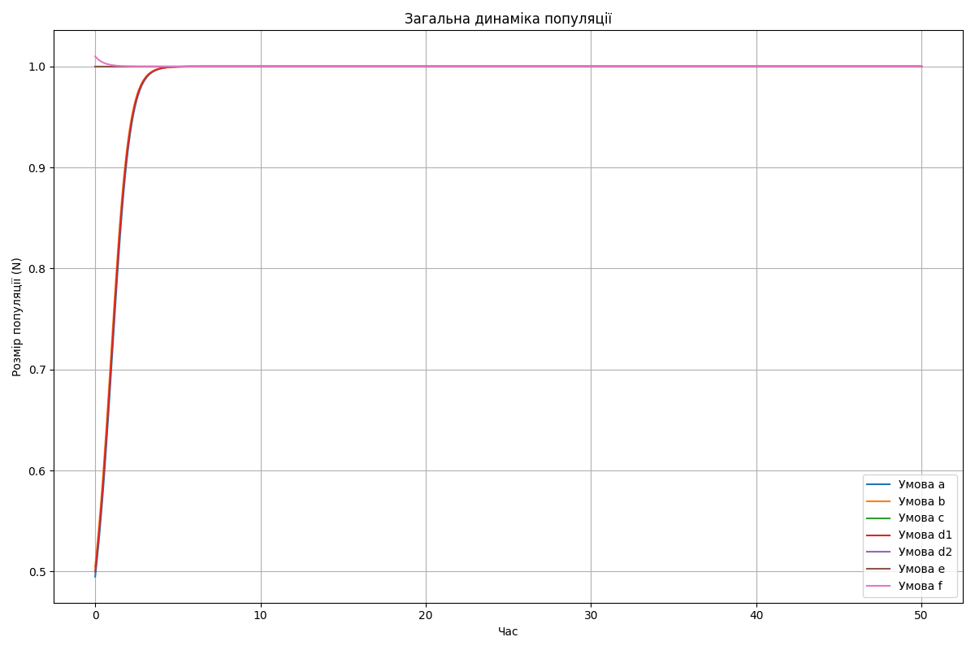

Цей код моделює динаміку зростання популяції за допомогою диференціального рівняння. За допомогою бібліотеки odeint від SciPy виконується чисельне інтегрування для визначення динаміки популяції протягом часу з різними початковими умовами. Кожен сценарій початкової умови представляє різні стартові значення популяції, які варіюються від значень нижче до вище критичних меж. Результати візуалізуються за допомогою Matplotlib, що дозволяє оцінити вплив початкових умов на розвиток популяції в часі.

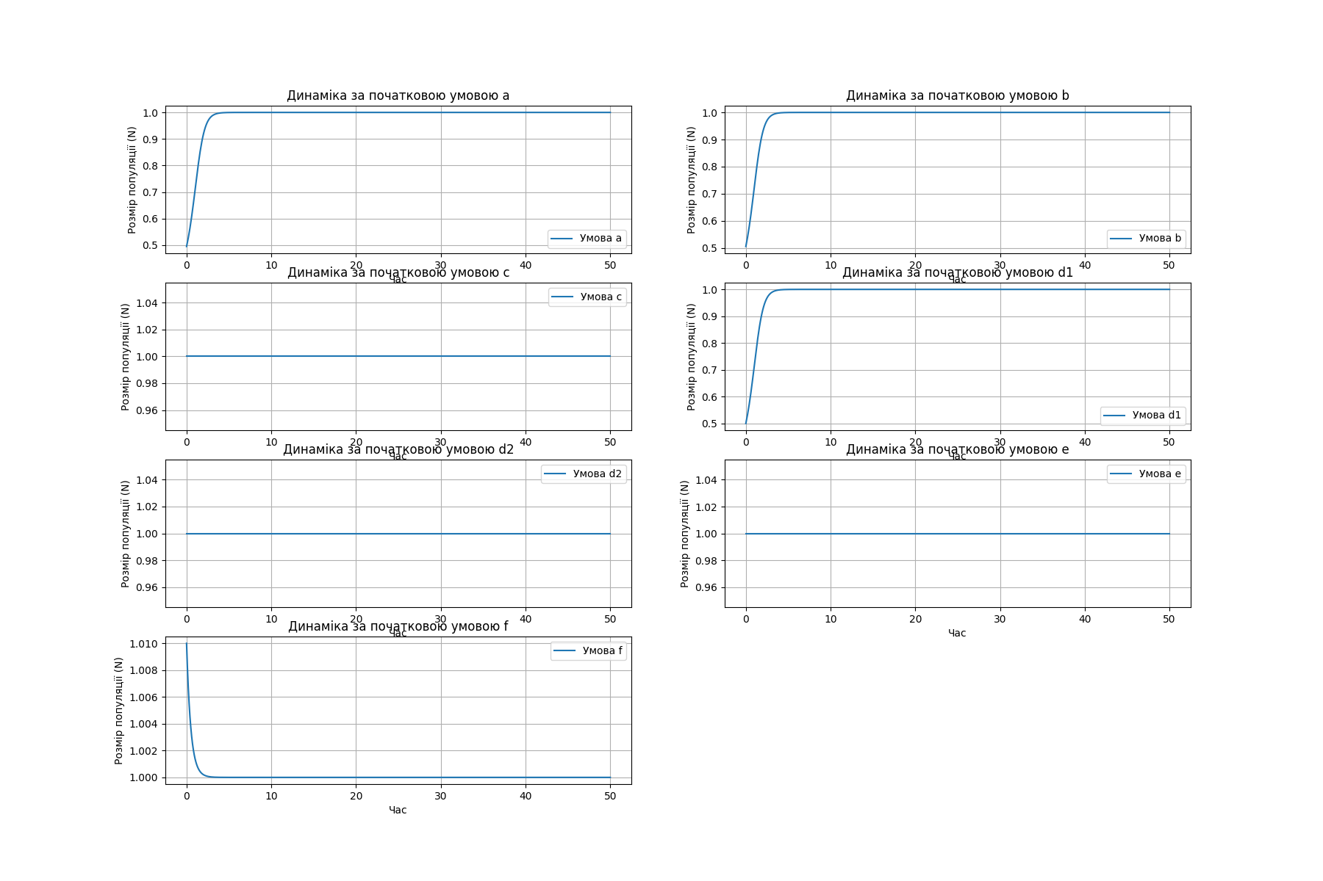

Цей код визначає та розв'язує диференціальне рівняння для зростання популяції, де зростання популяції моделюється з урахуванням народжуваності, смертності та внутрішньовидової конкуренції.

Код використовує модуль odeint для чисельного розв'язання рівняння для різних початкових умов та візуалізує динаміку популяції за кожною умовою за допомогою бібліотеки matplotlib. Критичні межі рівноваги (верхня та нижня) були розраховані заздалегідь і використовуються для аналізу стабілізації популяції в кожному сценарії.

**вивід в консоль:**

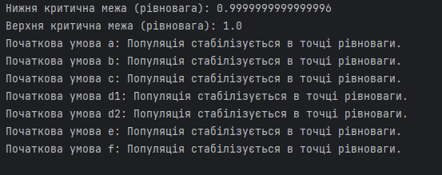

**10_2.py:**

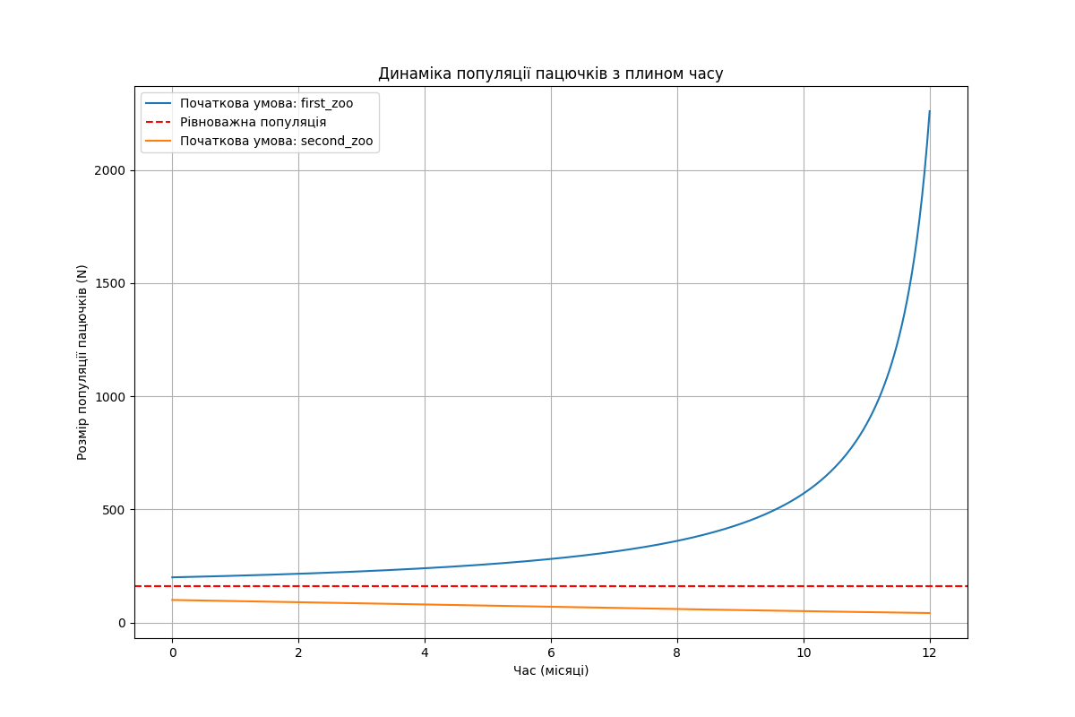

На графіку показано динаміку популяцій декоративних пацючків у двох різних зоопарках протягом 12 місяців. Синя лінія представляє перший зоопарк, де початкова кількість пацючків становила 200 особин, а блакитна лінія — другий зоопарк з початковими 100 особинами. Червона пунктирна лінія вказує на рівноважну кількість пацючків, яка визначена диференціальним рівнянням і становить 160 особин.

Код, що представлений для моделювання популяції пацючків у двох зоопарках, включає такі основні компоненти:

Функція диференціального рівняння (rat_population_model): Описує зміну чисельності пацючків з часом через рівняння зростання та смертності, залежно від поточної чисельності N.

Функція для визначення рівноваги (calculate_equilibrium): Обчислює рівноважну чисельність пацючків, при якій народжуваність врівноважується смертністю.

Початкові умови: Задає початкові кількості пацючків у двох зоопарках (200 та 100 особин) та інтегрує диференціальне рівняння через odeint для отримання динаміки популяцій протягом 12 місяців.

Візуалізація результатів: Графіки, які показують зміни чисельності пацючків у кожному зоопарку в часі, де також показана рівноважна позначка для порівняння.

**10_2ndFile.py:**

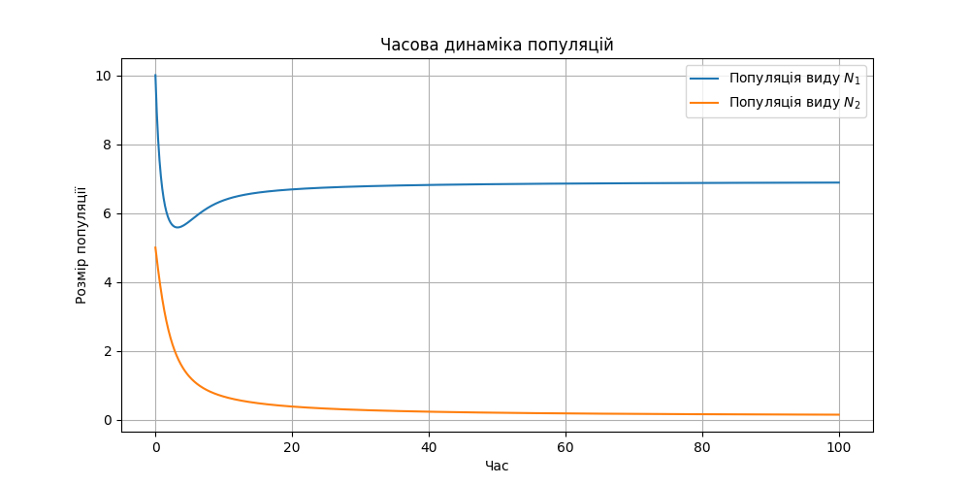

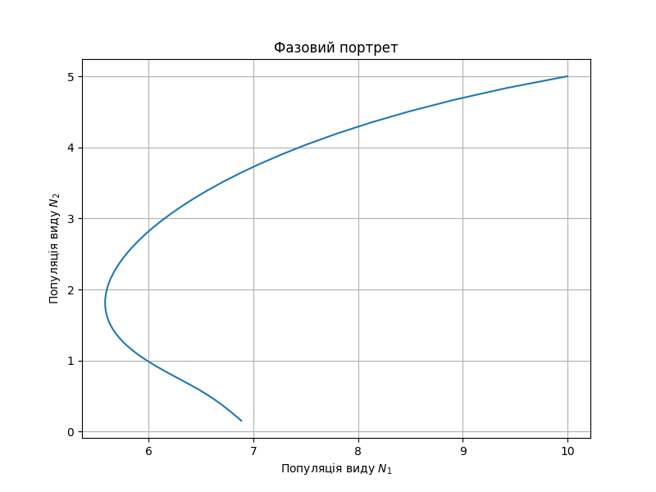

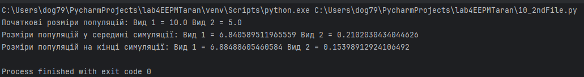  
Код, реалізує числовий розв'язок та візуалізацію динаміки двох взаємодіючих популяцій за допомогою системи диференціальних рівнянь, що відома як модель Базикіна. Ось ключові елементи та опис дій, які виконує код:

**Ключові елементи:**

Рівняння динаміки популяцій:

bazikin_system: Функція, яка приймає поточні розміри популяцій N1 і N2, час t і параметри моделі A, B, beta, E, C, D, M. Вона обчислює похідні dN1/dt і dN2/dt, що визначають зміни в популяціях у часі.

Параметри моделі:

A, B, beta, E, C, D, M: Константи, що визначають рівень відтворення, хижацтва, конкуренції та інші біологічні взаємодії між двома видами.

Розв'язання диференціальних рівнянь:

odeint: Функція з бібліотеки SciPy, що використовується для чисельного розв'язування системи диференціальних рівнянь, заданих bazikin_system.

Візуалізація результатів:

Часова динаміка популяцій (plt.plot): Показує, як змінюється чисельність кожного виду з часом.

Фазовий портрет зі стрілками (plt.streamplot): Відображає векторне поле, що показує напрямки зміни популяцій у просторі N1 vs N2.

Масштабування та мережа:

meshgrid: Створює сітку координат, що використовується для візуалізації фазових портретів.

**Опис того, що робить код:**

Ініціалізує параметри моделі та початкові умови для популяцій.

Розв'язує систему диференціальних рівнянь для заданих умов, використовуючи odeint.

Візуалізує часову динаміку популяцій, показуючи зміни чисельності видів у часі на лінійному графіку.

Створює фазові портрети:

Один без стрілок, що показує траєкторії системи.

Інший зі стрілками, що ілюструє векторне поле динаміки популяцій.

Зберігає кожен графік як окреме зображення для подальшого аналізу або презентацій.

Виводить інформацію про стан популяцій на початку, середині та кінці симуляції для додаткового аналізу та звітності.  
  
**Висновок:**

У ході виконання цієї лабораторної роботи я здобув практичні навички в моделюванні взаємодій між біологічними видами за допомогою диференціальних рівнянь. Робота з моделлю Базикіна дозволила глибше зрозуміти вплив різних біологічних та екологічних факторів на динаміку популяцій.Аналізувавши систему диференціальних рівнянь, яка описує взаємодію між двома видами, з урахуванням таких параметрів як відтворення, хижацтво, конкуренція та вплив середовища, було розроблено чисельне рішення, що демонструє зміни у популяціях обох видів. З використанням функції odeint з бібліотеки SciPy, я отримав графічне представлення динаміки популяцій з часом.

Також, за допомогою фазових портретів, я візуалізував стабільні та нестабільні стани системи, що дало можливість аналізувати потенційні точки рівноваги та їх стійкість. Фазові портрети з стрілками, що показують напрямки траєкторій, стали важливим інструментом для розуміння динамічної поведінки моделі.Ця робота не тільки допомогла мені краще зрозуміти теоретичні основи взаємодій між видами, але й надала можливість працювати з реальними даними, аналізувати результати та оцінювати екологічні наслідки. Це знання є корисним для майбутньої роботи у галузі екології та збереження біорізноманіття.